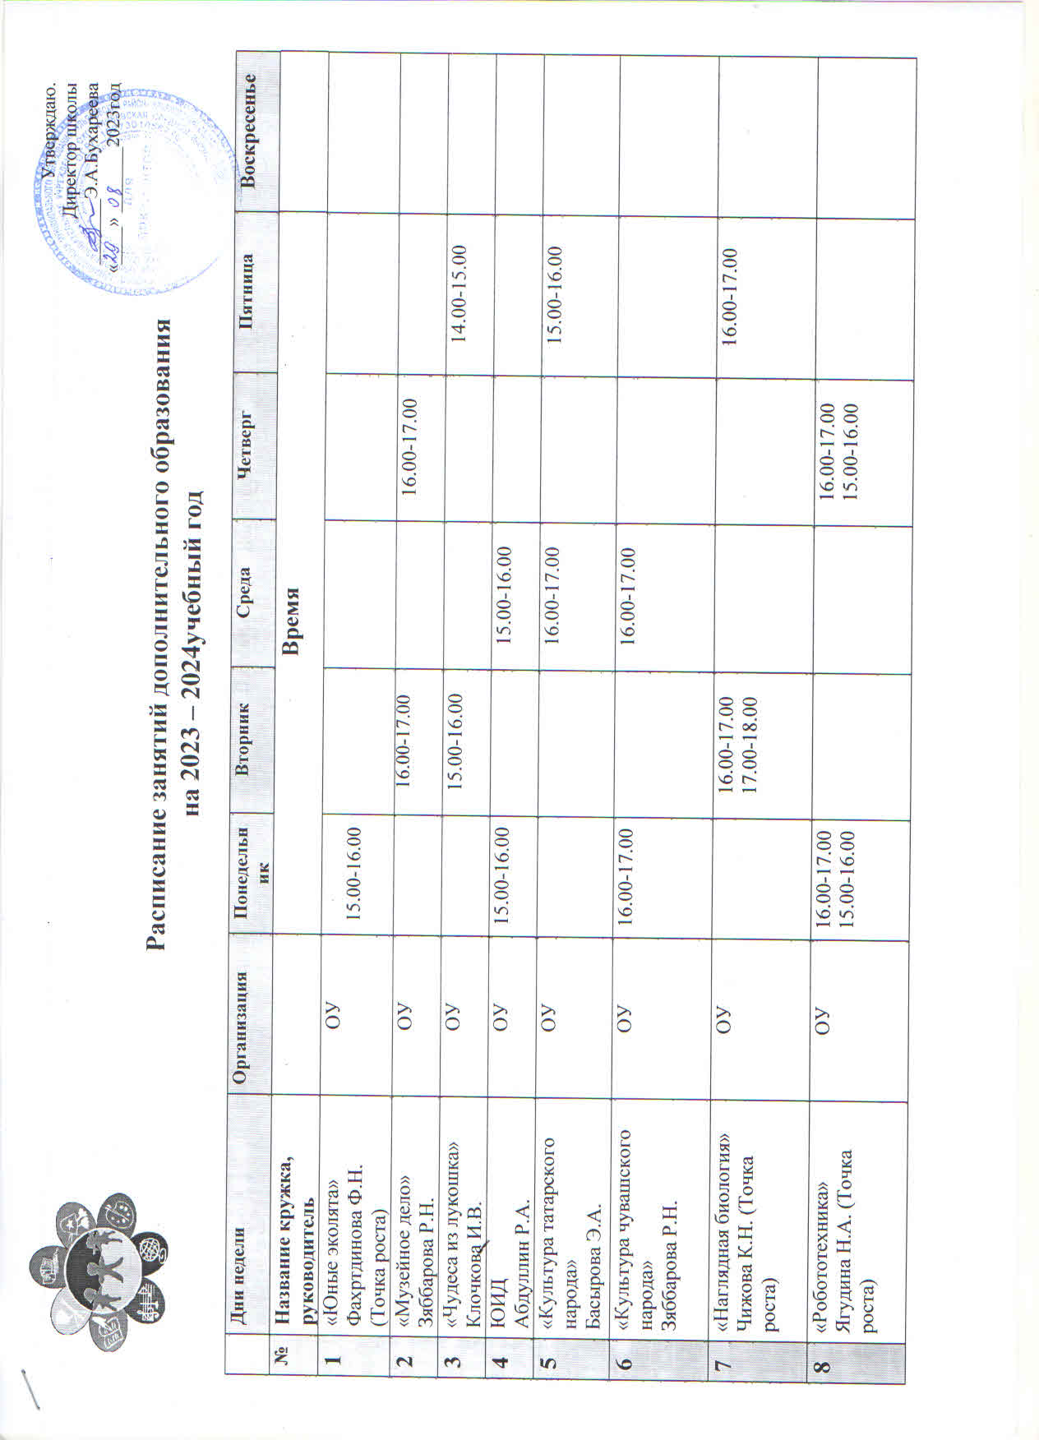Утверждаю.

Директор школы _______Э.А.Бухареева

«____» _______2023год

**Расписание занятий дополнительного образования**

**на 2023 – 2024учебный год**

|  |  |  |  |  |  |  |  |  |  |  |
| --- | --- | --- | --- | --- | --- | --- | --- | --- | --- | --- |
|  | **Дни недели** | **Организация** | **Понедельник** | **Вторник** | **Среда** | **Четверг** | **Пятница** | **Воскресенье** | | |
| **№** | **Название кружка, руководитель** |  | **Время** | | | | | |  | | |
| **1** | «Юные эколята»  Фахртдинова Ф.Н.  (Точка роста) | ОУ | 15.00-16.00 |  |  |  |  |  | | |
| **2** | «Музейное дело»  Зяббарова Р.Н. | ОУ |  | 16.00-17.00 |  | 16.00-17.00 |  |  | | |
| **3** | «Чудеса из лукошка»  Клочкова И.В. | ОУ |  | 15.00-16.00 |  |  | 14.00-15.00 |  | | |
| **4** | ЮИД  Абдуллин Р.А. | ОУ | 15.00-16.00 |  | 15.00-16.00 |  |  |  | | |
| **5** | «Культура татарского народа»  Басырова Э.А. | ОУ |  |  | 16.00-17.00 |  | 15.00-16.00 |  | | |
| **6** | «Культура чувашского народа»  Зяббарова Р.Н. | ОУ | 16.00-17.00 |  | 16.00-17.00 |  |  |  | | |
| **7** | «Наглядная биология»  Чижова К.Н. (Точка роста) | ОУ |  | 16.00-17.00  17.00-18.00 |  |  | 16.00-17.00 |  | | |
| **8** | «Робототехника»  Ягудина Н.А. (Точка роста) | ОУ | 16.00-17.00  15.00-16.00 |  |  | 16.00-17.00  15.00-16.00 |  |  | | |
| **9** | Школьный театр  «Актерское мастерство»  (Новые места)  Клочкова И.В.  Курушина З.В.  Фахртдинова Ф.Н.  Бондарева Л.Н. | ОУ |  | 15.00-16.00 | 14.00-15.00  15.00-16.00  15.00-16.00 | 15.00-16.00  14.00-15.00  15.00-16.00  14.00-15.00 |  |  | | |
|  | **Секции** | | | | | | | |  | | |
| **1** | Лыжные гонки  Абдуллин Р.А. | ДЮСШ  УТГ -2 |  | 1600-1835 | 16.00-18.35 |  | 1600-1835 | 1600-1835 | | 11.00-13.35  воскресенье |
| **2** | Лыжные гонки  Горбунов Ю.М | ДЮСШ | 15.30-17.00 | 15.30-17.00 | 15.30-17.00 | 15.30-17.00 | 15.30-17.00 |  | | 15.30-17.00 |